# Aprēķini izklājlapās

## Iebūvētās funkcijas

Iebūvētās funkcijas izklājlapās paredzētas noteiktu aprēķinu veikšanai. Šīs funkcijas ērti izmantot, jo formulas:

ir īsākas;

var ātrāk izveidot.

Lai aprēķinos varētu izmantot iebūvēto funkciju, rīkojas šādi:

atlasa šūnu, kurā ievietos funkciju;

izvēlas funkciju, piemēram *SUM*;

atlasa vajadzīgo šūnu apgabalu vai pārliecinās, ka ir atlasīts nepieciešamais;

apstiprina.

Visbiežāk, izvēloties funkciju, attiecīgajai šūnai tuvāk esošais šūnu apgabals ar skaitļiem jau tiek atlasīts. Ja aprēķini jāveic citā šūnu apgabalā, nekā tiek piedāvāts, tad pašam jāveic attiecīgā šūnu apgabala atlase.

## Poga Autosum

Nepieciešamo iebūvēto funkciju var izvēlēties, izmantojot attiecīgo pogu cilnes *Sākums* (*Home*) lentē:

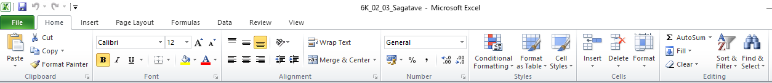



Uzklikšķinot uz šīs pogas, tiek izvēlēta automātiskā šūnu satura summēšanas funkcija *Autosum* (*Summa*).

Atverot pogas sarakstu, var izvēlēties citas iebūvētās funkcijas:

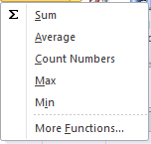

Funkcijas *SUM* izvēle

Funkciju saraksta atvēršana

Vidējais

Citu funkciju saraksta atvēršana

# Absolūtā un relatīvā adresācija

Šūnu adreses atkarībā no to adresācijas veida iedala trīs grupas:

relatīvās, piemēram, A1, C4, E10;

absolūtās, piemēram, $A$1, $C$4, $E$10;

jauktās, piemēram, $A1, A$1, $C4, C$4, $E10, E$10 (lietošana netiek apskatīta).

## Relatīvā adrese

**Relatīvā adrese** norāda uz šūnu atbilstoši tās atrašanās vietai attiecībā pret to šūnu, kurā atrodas formula, piemēram, „divas šūnas pa kreisi”. Šāda tipa adreses tika izmantotas visos iepriekšējos piemēros. Dublējot formulas, kas satur relatīvās adreses, tās mainās atbilstoši formulu atrašanās vietai:

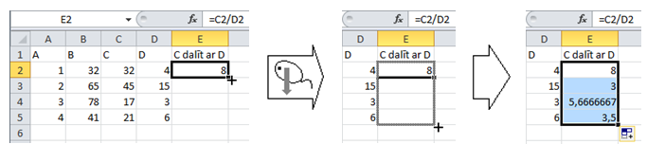

## Absolūtā adrese

Atsevišķos gadījumos ir nepieciešams, lai, dublējot formulu, šūnas adrese netiktu mainīta, bet formula turpinātu vērsties pēc datiem pie vienas un tās pašas šūnas. Tad izmanto **absolūtās adreses**.

Dota tabula, kurā jāaprēķina, cik % no maksimāli iegūstamā punktu skaita pārbaudes darbā (vērtība šūnā **A2**) ieguvis katrs no skolēniem:

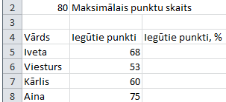

Lai veiktu aprēķinus:

šūnā **C5**ievada formulu **=B5/A2*100**;

apstiprina formulu, piespiežot taustiņu 4 vai pogu 2 (**Enter**) formulu joslā;

izmantojot šūnas **C5**autoaizpildes rīku, dublē formulu uz leju līdz šūnai **C8**:

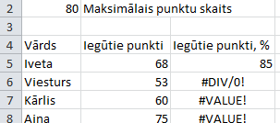

Šūnās, kur jābūt dublēto formulu rezultātiem, ir redzams:

šūnā **C6**– kļūdu paziņojums**#DIV/0**, kas nozīmē, ka ir notikusi dalīšana ar nulli;

šūnās **C7**un **C8**– kļūdu paziņojums**#VALUE**. Iemesls ir tas, ka tiek dalīts ar šūnām, kurās atrodas teksts.

Pēc kārtas izpildot klikšķi šūnās **C6**, **C7** un **C8** un aplūkojot dublētās formulas (tās var redzēt formulu joslā), var secināt, ka formulas ir dublētas pareizi – kā kopējot formulas ar relatīvajām adresēm.

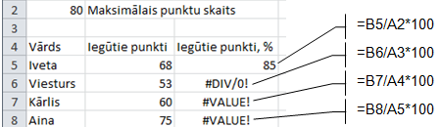

Šoreiz, aprēķinot katra testa dalībnieka rezultātus, formulā ir jāmainās iegūtajam punktu skaitam (**B5**, **B6**, **B7** un **B8**), bet maksimāli iespējamais punktu skaits atrodas vienā šūnā **A2** un, formulu dublējot, šūnas adresei nevajadzētu mainīties.

Šis piemērs uzskatāmi pierāda, ka jāizmanto cits adresācijas veids – **absolūtās adreses**. Absolūtās adreses pierakstam izmanto **$**zīmi. To lieto pirms kolonnas un rindas nosaukuma, piemēram, šūnas **A2** absolūtā adrese ir **$A$2**.

Lai izlabotu formulu:

izpilda klikšķi šūnā **C5**. Formulu rindā redzama formula**=B5/A2*100**;

izpilda klikšķi uz adreses **A2**;

nomaina adresāciju vienā no veidiem:

* + piespiežot taustiņu 4(ja taustiņu 4 piespiež vairākas reizes, tad cikliski mainās 4 iespējamie adresācijas veidi);
  + ievadot **$**zīmes pirms rindu numuriem un kolonnu apzīmējumiem, izmanto­jot tastatūru;

kad formula pārveidota uz **=B5/$A$2*100**, piespiež taustiņu 4.

Dublējot formulu uz pārējām šūnām, iegūst:

